m/mp | MFOU'OU  Manuel Petis  Ingénieur Génie Civil | 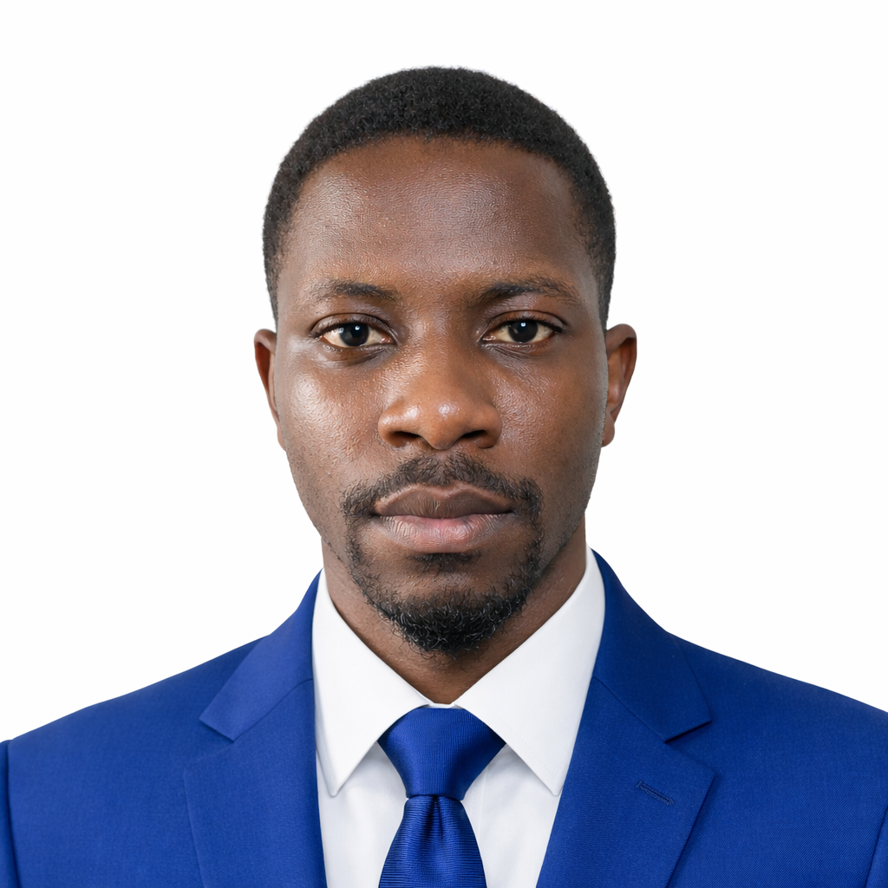

📞 +237 697115067  📧 manoumanuel19gmail.com  📍 Yaoundé, Cameroun  SKILLS  Logiciels de CAO/DAO  Revit  6/10  ArchiCAD  7/10  Robot Structural Analysis  7/10  Cype  7/10  Lumion  5/10  Programmation et Calculs  MATLAB  7/10  Python  8/10  Normes et Réglementations  Eurocode 2  9/10  BAEL 99  7/10  Modélisation de données  Power BI  7/10  Pack Office  Microsoft Word  7/10  Excel  7/10  LANGUES  🇫🇷 Français: Courant  🇬🇧 Anglais: Intermédiaire  EDUCATION  Cycle Ingénieur, Génie Civil  Ecole Nationale Supérieure Polytechnique de Yaoundé 1  2021-2025  Licence en Mathématiques  Université de Yaoundé 1  2021  Baccalauréat scientifique, Série C  Lycée Classique et Moderne de Sangmélima  2018  Probatoire scientifique, Série C  Lycée Classique et Moderne de Sangmélima  2017  BEPC  Lycée Classique et Moderne de Sangmélima  2015 | ABOUT ME  Diplômé de l'Ecole Nationale Supérieure Polytechnique de Yaoundé 1 en filière Génie Civil, passionné de conception et dimensionnement d'ouvrages.  EXPERIENCES  Stage Professionnel  Novembre 2025-Décembre 2025  Le Cieu SARL - Yaoundé  - Suivi des travaux de finition du projet de construction de l'hôtel LA CONCORDE  Stage ingénieur  Février 2025-Septembre 2025  ERA-CAMEROUN - Yaoundé  - Suivi des prestations de gestion des déchets dans la ville de Yaoundé  Stage Pré-ingénieur  Mai 2024-Septembre 2024  HEAVY DUTY SARL Engineering - Yaoundé  - Conception et modélisation 3D sous Revit et ArchiCAD  - Dimensionnement des élément structuraux sous Robot Structural Analysis  - Suivi des travaux de réalisation des éléments structuraux (gros œuvres) pour la construction de l'Hôtel CRYTAL PALACE

